**PROBIÓTICOS - ALTERNATIVA AOS ANTIBIÓTICOS NA MICROBIOTA DOS SUÍNOS**

**Ester Alvarenga dos Reis¹*, Glaycielle Sarah Souza Damasceno¹, Talita da Silva Santos¹, Kivia Roberta da Silva¹, Alessandra Silva Dias³.**

*1Graduando em Medicina Veterinária – UniBH – Belo Horizonte/MG – Brasil – *Contato: esterreis.4751@aluno.unibh.br*

*2Médica Veterinária autônoma (colocar vínculo com clínica, se for o caso)*

*3Professor de Medicina Veterinária – UniBH – Belo Horizonte/MG – Brasil*

**INTRODUÇÃO**

O Brasil é o quarto maior produtor e exportador de carne suína do mundo, com números que chegam até 4.250 mil toneladas¹. A suinocultura industrial mundial e brasileira passa por diversos desafios, principalmente no período de engorda, onde as péssimas condições sanitárias comprometem o bem estar dos animais. Os antibióticos usados para aumentar a eficiência alimentar, crescimento animal, prevenção e tratamento de doenças, têm se tornado uma preocupação, devido à resistência (AMR) adquirida pelo microbiota intestinal do suíno7.

O objetivo deste estudo é revisar os conceitos sobre os antimicrobianos usados na produção de suínos, e o uso de probióticos como alternativa aos antibióticos.

**MATERIAL E MÉTODOS**

Foram realizadas buscas em bases de dados (NCBI e Scielo), de artigos publicados entre os anos de 2016 e 2020, na língua inglesa e portuguesa, utilizando os termos de indexação: swine, antibiótico, probiótico, resistência.

**REVISÃO DE LITERATURA**

O intestino do suíno possui um ecossistema bem complexo de população microbiana, que apresenta uma crucial importância na funcionalidade nutricional, imunológica e fisiológica. Para que metas sejam alcançadas na produção suína, o desmame tem acontecido de forma precoce, sem que os leitões possuam uma microbiota e um sistema imunológico forte e equilibrado². Para ter uma boa eficiência alimentar e com isso, possuir lucratividade, uma vez que o custo da ração corresponde cerca de dois terços a mais que um custo total na produção, é de fundamental importância que os suínos tenham o trato gastrointestinal (TGI) saudável para se obter uma melhor absorção de nutrientes 5.

Com o objetivo de reduzir o custo na produção de suínos e equilibrar distúrbios causados na microbiota, os antibióticos são usados no tratamento e prevenção de doenças, como a diarreia em neonatos e disenteria pós desmame, além de serem usados no desenvolvimento da eficiência alimentar4. Contudo, mesmo sabendo de todos os benefícios dos antibióticos, o uso exacerbado na suinocultura está sendo questionado pelo fato de que a microbiota intestinal vem adquirindo uma expressão dos genes de resistência, fazendo com que os patógenos desenvolvam resistência contra esses antibióticos³.

Pensando nisso, a indústria suína vem buscando alternativas aos antibióticos, como os probióticos, que são bactérias benéficas que vivem no intestino, ajudando na digestão e absorção dos alimentos. Além disso, os probióticos promovem aumento na altura das vilosidades e na profundidade das criptas das camadas epiteliais do intestino, ceco e cólon, fazendo com que a proliferação das células epiteliais cresça de volume tendo assim, uma capacidade absortiva melhor, o que é um dos parâmetros importantes na avaliação da qualidade das mucosas intestinais (Fig. 1)6.

No estudo feito por Ying Li, Xiaofan Wang, Xiu-qi Wang, Junjun Wang & Jiangchao Zhao (2020), foi realizado um transplante de microbiota fecal (FMT) em 12 porcos pós desmame, fazendo com que aumentasse o peso dos receptores em média de 4,9 Kg, não alterando a composição total do microbioma intestinal, mas sim enriquecendo muitos grupos de bactérias presentes7.

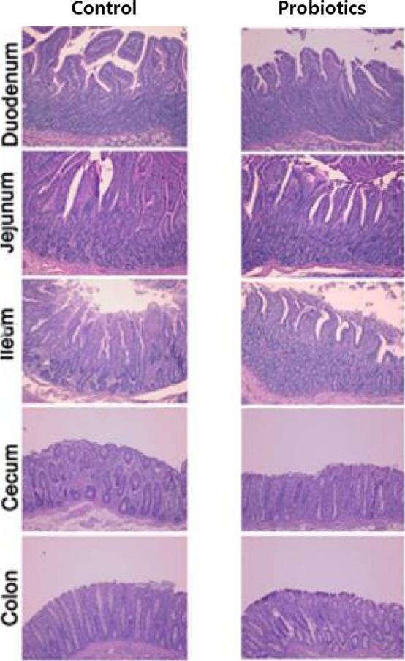

**Figura 1:** Fotomicrografias das camadas epiteliais do intestino delgado, ceco e cólon em leitões entre os grupos controle e probióticos6.

**CONSIDERAÇÕES FINAIS**

Embora esse trabalho tenha revisado a aplicabilidade dos antibióticos e seus benefícios na suinocultura, ressaltou também uma característica desfavorável, onde o uso excessivo gera aos animais distúrbios gastrointestinais e produz genes de resistência. Com isso, surgiu a necessidade de buscar formas de substituição aos antibióticos. Dessa forma, os probióticos vêm demonstrando ser uma boa alternativa, pois promovem benefícios, sem causar danos à microbiota intestinal dos suínos, favorecendo a absorção dos alimentos e o ganho de peso, e consequentemente, melhorando os parâmetros zootécnicos de produção.

**APOIO:**

